使用前请认真阅读说明书

TCW-33EIII阻焊控制器（一体化）

使
用
说
明
书

一、功能简介
1、恒流/恒压控制方式：控制器通过参数设置可选择恒流或恒压控制方式，对焊接电流/电压的采样信号与设定值比较，自动改变触发移相角以达到维持焊接电流/电压恒定的目的。
2、电流/电压显示功能：在恒压控制方式下可直接显示焊接变压器初级电压值；在恒流控制方式时，采用互感器采样可显示焊接变压器的初级电流值，采用感应线圈采样可显示焊接变压器的次级电流值。
3、可储存9条焊接规范供用户调用。
4、可连续循环执行多规范焊接，圆满地解决了连续焊接时，同一工件上不同位置的焊点的分流问题，省去人为繁锁地切换焊接规范的工作。
5、可设定预热电流，焊接电流和回火电流，有效地解决了焊接过程中产生的喷溅和焊接结束后工件的淬火问题.三个放电脉冲可单独或任意组合使用。
6、具有电流缓升和缓降功能：使用缓升和缓降功能可以避免焊接时产生喷溅和熔核成形不良，获得良好的物理性能。
7、计数功能：具有计数功能，可以对焊接次数进行统计，使用此功能，可方便地了解工作效率。
8、具有单次/连续点焊功能。
8、故障诊断和自动保护功能：在工作过程中，控制器如检测到情况异常，会自动关闭输出并友情提示。
9、本控制器采用单片机作为主控单元，电路非常简洁、高度集成化，使本品降低了故障率，更便于维护和保养。
二、 主要技术参数

参 数 | 参 数 值
工作环境 | 温度≤45℃；湿度≤85%（无露珠）；  无强磁场；无剧烈振动和冲击；无腐蚀气体和导电尘埃
电 源 | 单相AC 380V±10%，50Hz±1%
输入信号 | 电流互感器信号或感应线圈信号
驱动能力 | 可控硅（模块），额定电流≤2000A
动作输出 | 3组输出，每组容量DC24V/150mA
功 耗 | ≤25W
电网电压自动补偿 | 当电源电压变化为额定值+15%至-25%时，输出电流变化≤2%
恒电流控制方式 | 当次级阻抗变化±15%时，输出电流变化≤2%
采样速度 | 0.5周波
控制响应速度 | 1周波
预压、加压、间隔、  维持、休止、 | 0-250周波
预热、焊接、回火、  增压、缓升、缓降 | 0-250周波

三、 面板说明
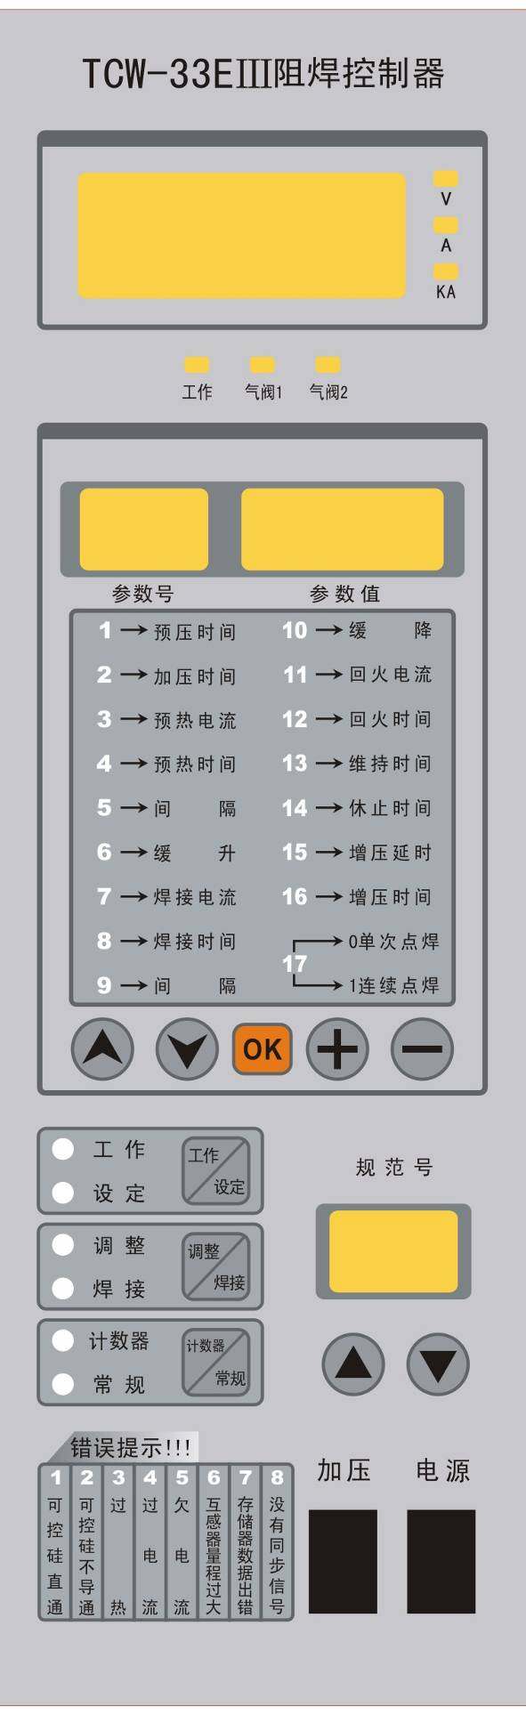
焊接及焊接结束后显示焊接电流值

“参数表”：焊接规范中所有参数列表。
“参数号”窗口：显示参数表中的对应的参数号；通过该窗口下的▲或▼键进行选择。长按▲键5S可进入二级菜单。
“参数值” 窗口：① 在设定状态时显示当前参数的数值，可通过该窗口下的 “+”或 “-” 键修改该参数值。② 在工作状态时显示电网电压值 。
在工作状态时，参数值窗口显示电源电压。
“OK”键备用。
控制器具有调整与焊接二种工作方式，可通过点击该键进行方式切换，对应指示灯亮表示为当前工作方式。
① 焊接方式：启动后执行当前规范，进行焊接。
② 调整方式： 启动后只有动作输出，无电流输出，以便对焊接设备进行机械调整。
控制器具有工作与设定二种状态，可通过点击该键进行状态切换。
① 工作状态：启动脚踏开关，控制器执行当前规范，此时不能设置参数。
② 设定状态：对当前规范的各种参数进行编辑，此时不能启动脚踏开关进行焊接。
点击该键：①“计数器”指示灯亮，“参数值”窗口显示已经焊接次数的累计数并自动保存；若持续按住该键10S，将计数器清零。②“常规”指示灯亮，“参数值”窗口显示实际参数值。

故障显示：参数值窗口显示Er xx,
表示与之相对应的故障

手动加压开关

控制器可存储9种规范，“规范号窗口”显示的是当前焊接规范的规范号，可通过该窗口下的▲▼ 键调整该数值以选择9种焊接规范中的任一种规范为当前规范。
工作状态，表示执行当前规范。
设定状态，可对当前规范各参数进行设置。
启动一号脚踏开关执行当前规范。
启动二号脚踏开关固定执行最后一个规范，即9号规范。

“工作”：启动焊接时此灯亮；
“气阀1”：主气阀输出时此灯亮；
“气阀2”：增压阀输出时此灯亮
“V” 灯亮，恒压控制。工作过程中窗口显示焊接电压值；设定状态时，参数值窗口各设定电流值转换为设定电压值，单位为V；
“A” 灯亮，恒流控制。工作过程中窗口显示焊接初级电流值；设定状态时，参数值窗口各设定电流值也为初级电流值，单位为A；
“KA” 灯亮，恒流控制。工作过程中窗口显示焊接次级电流值；设定状态时，参数值窗口各设定电流值也为次级电流值，单位为KA。

电源开关

四、使用与操作
（一）规范/一级菜单参数设置
本控制器在工作时有17个参数（见下表）需要用户根据实际情况设置，在设置参数时，应使控制器处于设定状态，预设一个规范号，再按 ▲ ▼ 键选取参数号，然后通过“ + ” “ –”键设定参数值：
参数号 | 参数名称 | 设定范围 | 功能说明
1 | 预压时间 | 0-250周波 | 系统启动，主气阀动作，电极开始移向工件进行加压到输出焊接电流的时间间隔（预压时间+加压时间）。①单次焊接时，依次执行参数“预压时间”、“加压时间”；②连续焊接时，除系统启动时执行参数“预压时间”外，之后的每个焊接周期只执行参数“加压时间”。
2 | 加压时间 | 0-250周波
3 | 预热电流 | 0-999 | 预热电流值 | 恒压控制：设置范围0-450V
 |  |  |  | 恒流控制 | 初级：设置范围0-999A
 |  |  |  |  | 次级：设置范围0-99.9KA
4 | 预热时间 | 0-250周波 | 预热电流在工件上持续的时间
5 | 间隔 | 0-250周波 | “预热电流”关闭至执行下一参数的时间间隔
6 | 缓升 | 0-250周波 | 当间隔设为0时，工作电流从“预热电流”值匀速升至“焊接电流”值的时间；当间隔不为0时，工作电流从0匀速升至“焊接电流”值的时间
7 | 焊接电流 | 0-999 | 焊接电流值 | 恒压控制：设置范围0-450V
 |  |  |  | 恒流控制 | 初级：设置范围0-999A
 |  |  |  |  | 次级：设置范围0-99.9KA
8 | 焊接时间 | 0-250周波 | 焊接电流在工件上持续的时间
9 | 间隔 | 0-250周波 | “焊接电流”关闭至执行下一参数的时间间隔
10 | 缓降 | 0-250周波 | 当间隔设为0时，工作电流从“焊接电流”值匀速降至“回火电流”值的时间；当间隔不为0时，“焊接时间”结束后直接执行“回火电流”
11 | 回火电流 | 0-999 | 回火电流值 | 恒压控制：设置范围0-450V
 |  |  |  | 恒流控制 | 初级：设置范围0-999A
 |  |  |  |  | 次级：设置范围0-99.9KA
12 | 回火时间 | 0-250周波 | 回火电流在工件上持续的时间
13 | 维持时间 | 0-250周波 | 电流切断后，电极在工件上继续维持压力的时间，时间到，关闭主气阀
14 | 休止时间 | 0-250周波 | 连续焊接时，两次焊接过程间的时间间隔
15 | 增压延时 | 0-250周波 | 系统从“加压时间”开始到输出增压信号的时间
16 | 增压时间 | 0-250周波 | 增压的持续时间，注：若增压时间尚未结束而休止时间到，则增压阀关闭
17 | 工作方式 | 0 | 单次焊接
17 | 工作方式 | 1 | 连续焊接
注：
1、采用互感器采样时，如果互感器量程小于100A ，控制器自动将控制精度提升为0.1A ，即各电流设置范围为0-99.9A 。
2、采用感应线圈采样时，如果感应线圈量程小于10.0KA ，控制器自动将控制精度提升为0.01KA ，即各电流设置范围为0-9.99 KA 。

(二）二级菜单参数设置
持续按住“参数号”窗口下的“▲”键约5秒，可进入二级菜单（进入二级菜单后，当参数值窗口只有最后一位数码管显示时为“密码位”，可通过“＋、－”键修改），各参数含义如下：
参数名 |  | 参数代号 | 参数值 | 功 能 说 明
启动方式 |  | P | 0 | 脉冲信号启动（去抖动）  在加压时间（含加压时间）前再次闭合启动开关，立即终止当前规范；  在加压时间后再次闭合启动开关，执行维持时间……
 |  | P | 1 | 脉冲信号启动（快速）  在加压时间（含加压时间）前再次闭合启动开关，立即终止当前规范；  在加压时间后再次闭合启动开关，执行维持时间……
 |  | P | 2 | 电平信号启动  在加压时间（含加压时间）前断开启动开关，立即终止当前规范；  在加压时间后断开启动开关，执行维持时间……
 |  | P | 4 | 在预压时间内松开启动开关，终止当前规范； 在加压时间内松开启动开关，执行完当前规范
采样方式 |  | A | 0 | 恒压采样
 |  | A | 互感器量程 | 互感器采样（与b配合使用），设置范围0-999A
 |  | A | 感应线圈量程 | 感应线圈采样（与b配合使用），设置范围0-99.9KA
电流显示方式 |  | b | 0 | 初级互感器采样，显示初级电流
 |  | b | 1 | 次级感应线圈采样，显示次级电流
 |  | b | 变比 | 初级互感器采样，显示次级电流，设置范围0-999
电流上限 |  | AH | 0-99％ | 电流上限报警值  当焊接电流的“测量值”≥“设定值*（1+AH％)”时，出Er04
电流下限 |  | AL | 0-99％ | 电流下限报警值  当焊接电流的“测量值”≤“设定值*（1-AL％)”时，出Er05
密码4 | 温度开关输入方式 | AA | 0 | 温度开关常开触点输入，异常时出Er03
密码4 | 温度开关输入方式 | AA | 1 | 温度开关常闭触点输入, 异常时出Er03
密码4 | 辅助气阀输出方式 | Ab | 0 | 辅助气阀作为结束信号输出  正常输出时间20周波，也可通过密码6中的“Ft”来设置
密码4 | 辅助气阀输出方式 | Ab | 1 | 辅助气阀作为报警信号输出  正常输出时间20周波，也可通过密码6中的“Ft”来设置
密码4 | 控制方式 | AC | 0 | 恒流/恒压控制方式，由"A"值确定
密码4 | 控制方式 | AC | 1 | 恒导通角控制方式
密码4 | 不调节区 | Ad | 0-99％ | 在焊接时间小于7周时，若焊接电流的“测量值”到达“设定值*（1±Ad%)”时，不再调节输出量
密码4 | 滤波次数 | AE | 0-5
密码4 | 滤波范围 | AF | 0-99％
密码5 | 循环次数 | d | 0-99 | “焊接时间”与“间隔”的循环次数
密码5 | 多规范 | C | 0-9 | 单点多规范
密码5 | 错误提示 | T | 0 | 出现错误提示时，允许再次响应启动开关
密码5 | 错误提示 | T | 1 | 出现错误提示时，需按“工作/设定”清除后才允许响应启动开关
密码5 | 错误提示 | T | 2 | 关闭错误提示

注： 1、当“AH”设定值为“0”时关闭电流上限报警功能。
2、当“AL”设定值为“0”时关闭电流下限报警功能。
3、此功能与辅助气阀共用一组输出，此功能与辅助气阀只能选择其一。

（三）控制方式选择：本控制器具有初级恒流、次级恒流、恒压、恒热量四种控制方式可供用户选择，出厂设置为恒压控制。
- 各种控制方式的控制原理

控制方式 | 采样器件 | 控制原理
初级恒流 | 电流互感器 | 电流互感器安装在焊接变压器的初级主回路中，控制器通过电流互感器检测到变压器的初级电流值，与设定值进行比较，内部计算后输出触发脉冲信号自动调整可控硅的导通角，使变压器的初级电流保持恒定，从而达到焊接电流恒定的目的。
次级恒流 | 感应线圈 | 用来采样的感应线圈安装在焊接变压器的次级回路中，控制器通过感应线圈检测到变压器的次级电流值，与设定值进行比较，内部计算后输出触发脉冲信号自动调整可控硅的导通角，通过调整变压器的初级电流使变压器次级焊接电流保持恒定。
恒压 | 内部采样，直接测量焊接变压器的初级电压 | 控制器工作时检测到变压器的初级电压值与设定值进行比较，内部计算后输出触发脉冲信号自动调整可控硅的导通角，使变压器初级电压保持恒定。
恒热量 | 以上均可 | 恒热量控制时，电流设定值为焊接变压器总功率的千分比，控制器根据设定值计算出所需要的导通角并送出触发信号，当电网电压波动时，控制器自动调整可控硅的导通角对当前输出功率进行微调，保持当前输出功率恒定。

- 各种控制方式的参数设置及说明

控制方式 | 采样器件 | 参数设置 |  |  | 说明
初级恒流 | 电流互感器 | A＝互感器量程 | B＝0 | AC=00 | 电流设定值和显示值为焊接变压器初级电流值，单位A，范围0－999A
次级恒流 | 感应线圈 | A=感应线圈量程 | B＝1 | AC=00 | 电流设定值和显示值为焊接变压器次级电流值，单位KA，范围0－99.9KA
恒压 | 控制器内部采样，无需外接采样器件 | A=000 | B=0 | AC=00 | 电流设定值和显示值为焊接变压器初级电压值，单位V，范围0－450V
恒热量 | 以上均可 | 以上三种均可 |  | AC=01 | 电流设定值为焊接变压器总功率的千分比，设定范围：0－999‰，显示值为：A、KA或V

注：
1、当选用次级恒流控制方式时，必须采用本厂专用感应线圈，本厂感应线圈有三种规格供用户选择，分别为：0－10KA、0－30KA、0－60KA，如果选用0－10KA规格，即A设为10.0时，控制器精度自动提升为0.01KA，即各电流设置范围为0-9.99 KA。
2、选用初级恒流时，如果用户所需电流较小，选用的互感器≤100/5时，控制器自动将控制精度提升为0.1A ，即各电流设置范围为0-99.9A 。

（四）接线方法：
1、接线端子排
端子号 | 端子名称 | 说 明
D2-S1 | 启动信号一 | 闭合启动信号一时，控制器执行当前规范
D2-S2 | 启动信号二 | 闭合启动信号二时，控制器执行第9规范
D2-S3 | 热保护信号输入 | 1、如果外接热保护器件为常开触点，请将“AA”设为“00”  2、如果外接热保护器件为常闭触点，请将“AA”设为“01”  3、如果“AA”设置错误，将会提示“Er03”
D2-BCD-1  D2-BCD-2  D2-BCD-4  D2-BCD-8 | BCD码信号输入 | 根据四位BCD码信号输入，可选择15条焊接规范；  注：常规控制器不具有此功能，需要此功能时在订货时请注明！
24V-GQ | 主气阀输出端 | 主气阀，功率不得大于3.6W
24V-GZ | 增压阀输出端 | 增压阀，功率不得大于3.6W
24V-G1 | 辅助阀输出端 | 辅助阀，功率不得大于3.6W
IN-IN | 感应线圈信号采样 | - 控制器内部具有初级恒流控制和初级恒压控制功能，使用初级恒流或初级恒压时，此端子悬空；  - 需要进行次级恒流时，需接感应线圈。
2、控制器内部结构图
3、主回路参考接线图
（五）工作流程图

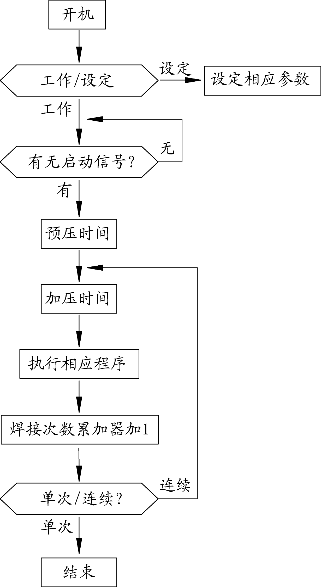
（六）机械调整
在进行焊接工作前，焊机一般都需进行机械调整，可通过以下两种方式进行：
A 通过面板“加压”开关进行：“加压”开关闭合时，主气阀动作。这种方式只能调整主气阀；
B 通过设置参数进行，方法如下：
1、先设置好一个规范的各控制参数 ；
2、按“调整/焊接”键，使调整指示灯亮；
3、按“设定/工作”键，使工作指示灯亮；
4、启动脚踏开关，控制器只有动作输出，没有焊接电流输出 。
此方法除可调整主气阀之外，还可调整增压阀和辅助气阀 。
（七）焊接
参数设置好、调整正常后，便可进行焊接工作。方法如下：
1、按“调整/焊接”键，使焊接指示灯亮；
2、按“设定/工作”键，使工作指示灯亮；
3、在电极间放入工件，闭合脚踏开关，进行焊接。
例1：某工件采用三脉冲焊接，焊接工艺参数如下：启动脚踏开关后电极压紧工件，30周波后进行焊接；先用为时3周波的10KA电流进行预热，再用18KA电流5个周波进行焊接，然后再用10KA电流3个周波时间进行回火处理；结束后电极在工件上保持15个周波；工作方式为单次点焊； 用感应线进行电流采样和监测 。
① 选择恒流控制方式和感应线圈量程（A） 30.0KA
② 选择感应线圈采样方式（ b ） b = 1
③ 参数的设定：
A、点击“工作/设定”键，设为设定状态（设定指示灯亮）；
B、按“▲”键将规范号设为1，表示以下的所有参数设置均在1号规范中进行；
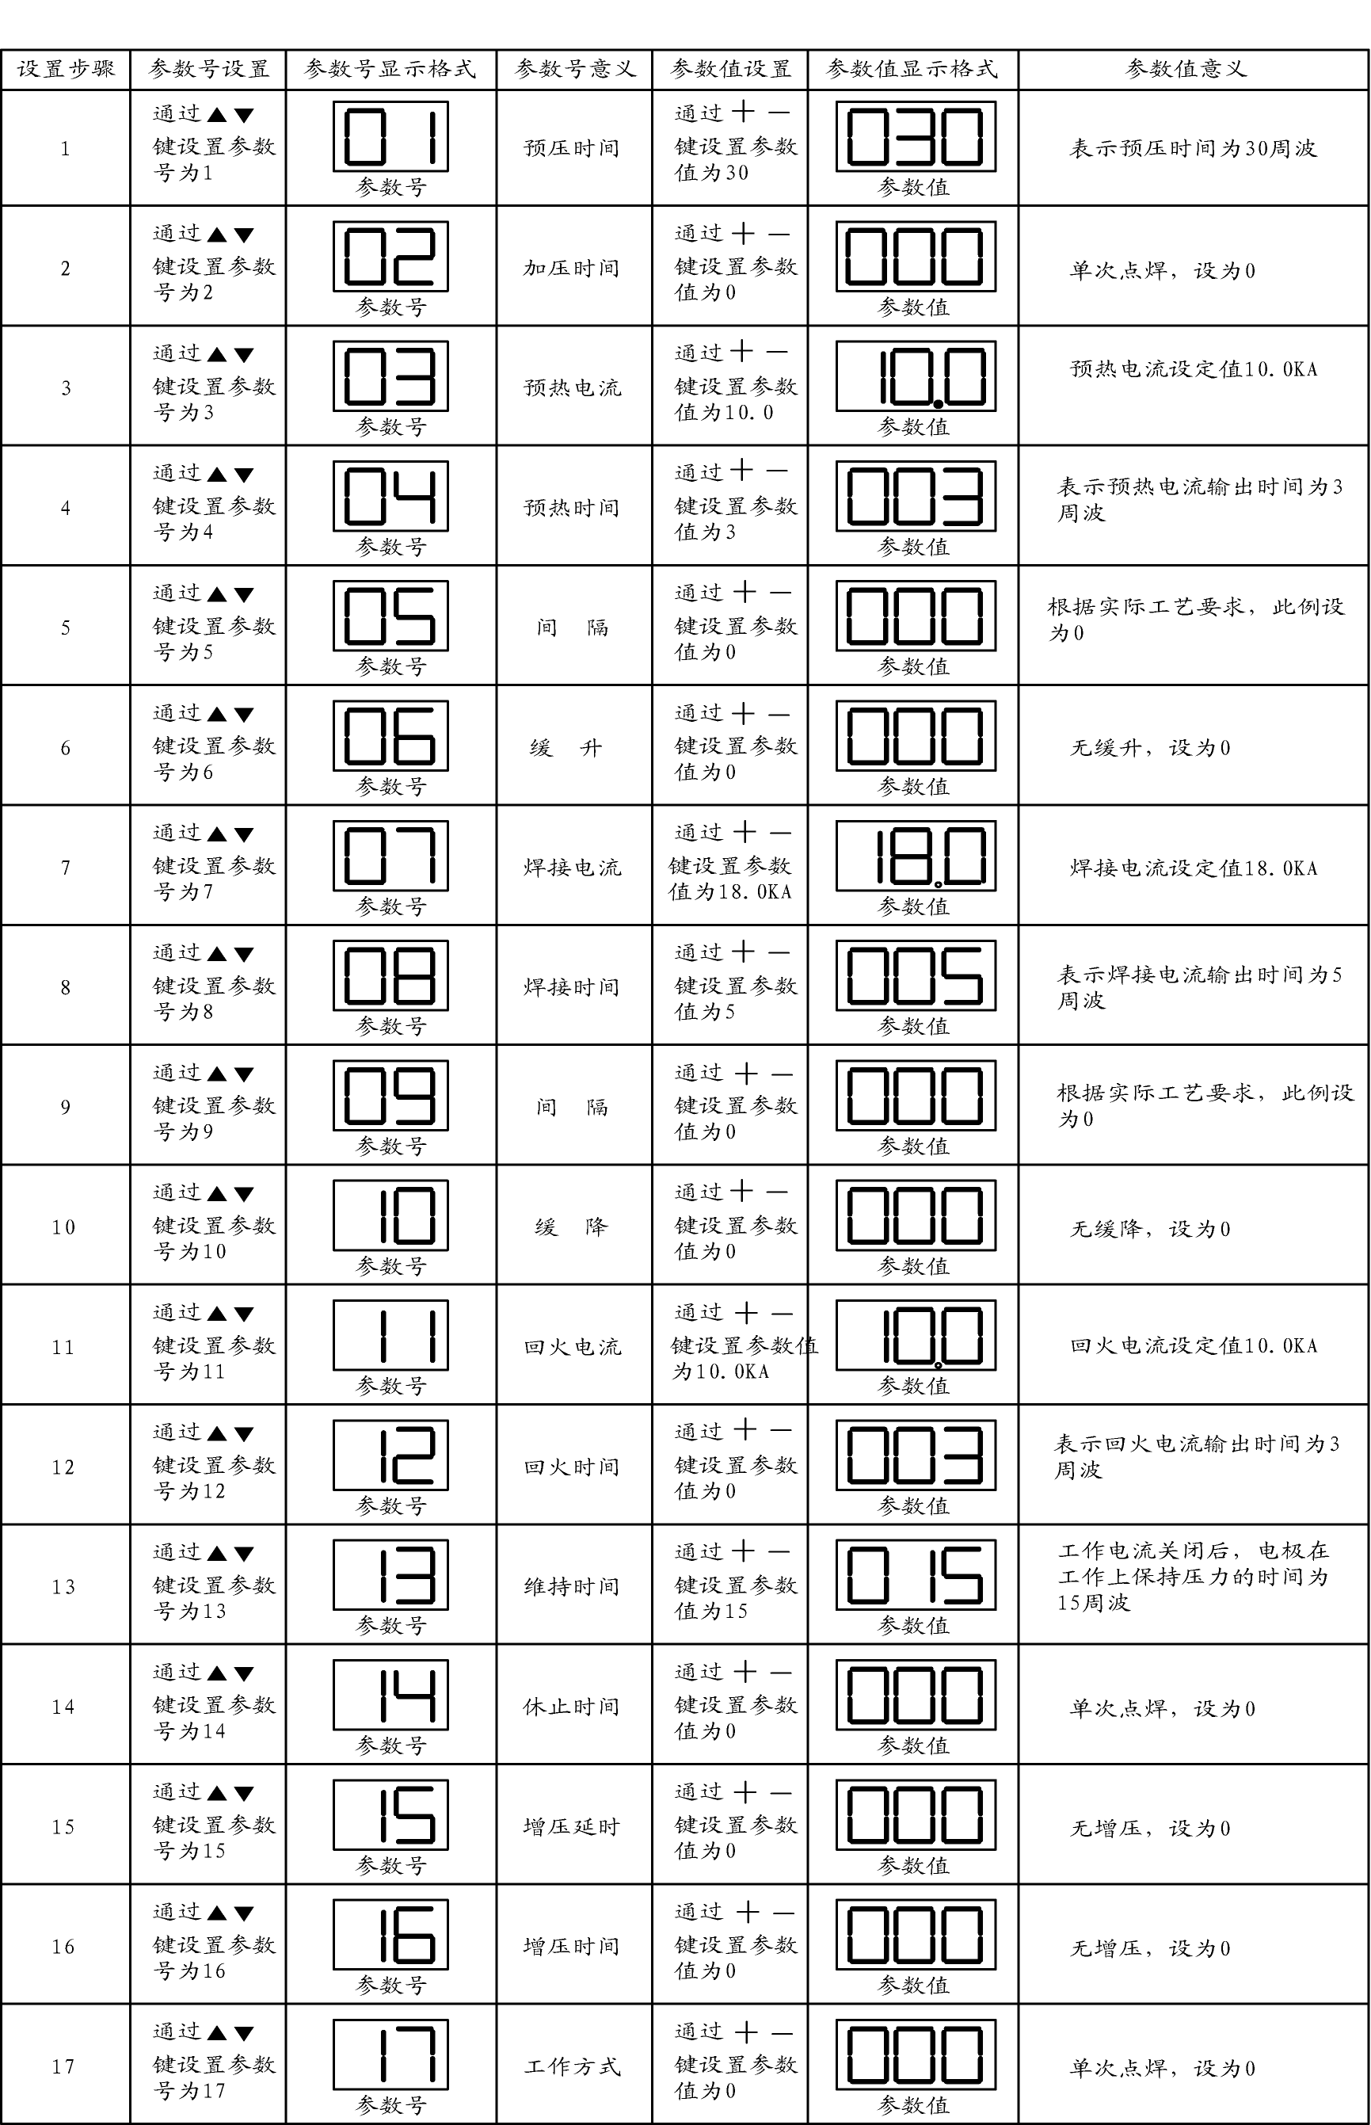
C、按住“参数号”窗口下的“▲”键约5秒，进入第二级菜单，依次输入以下参数：

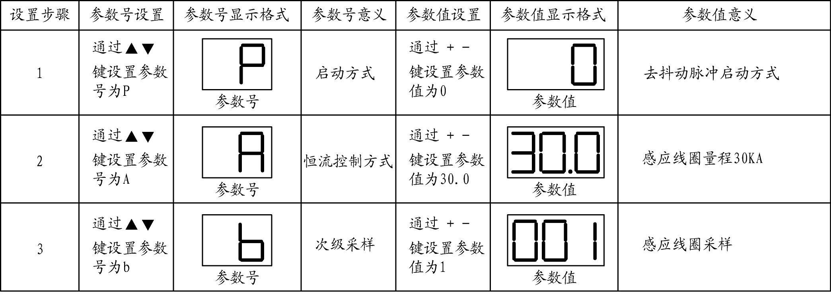

D、按住“参数号”窗口下的“▲”键约5秒，退出二级菜单；
③ 点击“工作/设定”键，设为工作状态（工作指示灯亮）；
④ 将工件放入电极间，启动脚踏开关即可进行焊接。
五、时序图
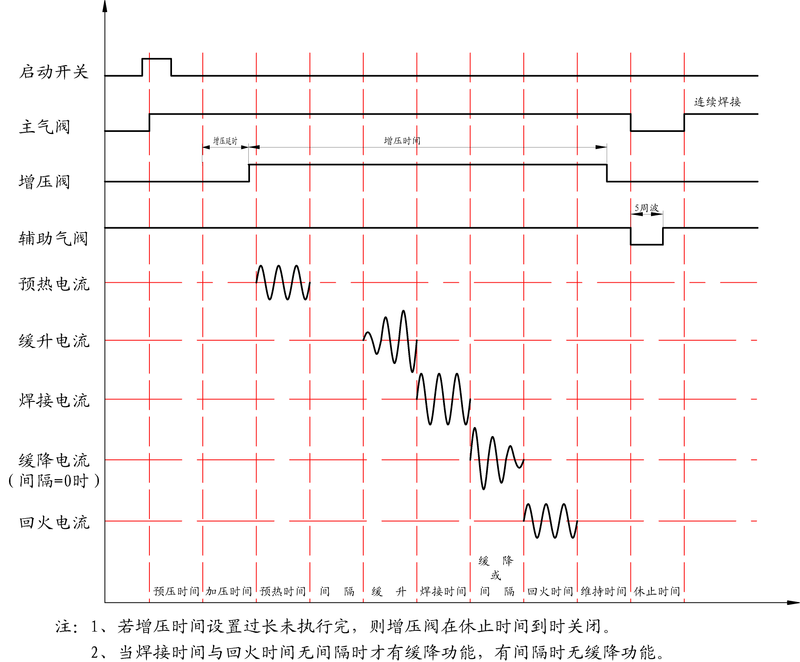

六、其它功能
（一）输出
本控制器提供三组晶体管输出，每组驱动能力为DC24V/150mA。在使用过程中，如果超出此驱动能力时，应在外部增加DC24V中间继电器。
（二）双启动开关输入
本控制器允许双启动开关输入，第一启动开关执行当前规范（1-9），第二启动开关固定执行最后一个规范即第9号规范。
（三）单点多规范功能
本控制器可设置1-9条焊接规范供用户调用，调用时可固定执行任一焊接规范，也可依次执行1-9规范（单点多规范），其中调用的规范数由密码“5”中“C”的设定值确定。
单点多规范动作说明：焊接时是执行完当前规范号后停止还是继续执行下一规范，取决于当前规范的工作方式。
1、当前规范的工作方式设为0时，执行完当前规范后停止，启动脚踏开关，程序执行下一规范；
2、当前规范的工作方式设为1时，执行完当前规范后自动转入执行下一规范；
3、当所有规范的工作方式都设为1时，控制器循环执行各焊接规范。
如：一焊接工艺采用6个焊接规范进行焊接：
当第1至6号焊接规范的工作方式（参数17）均设为0时，启动脚踏开关，控制器执行第1号焊接焊接规范后停止；再次启动脚踏开关，控制器执行第2号焊接规范……
当第1至6号焊接规范的工作方式均设为1时，启动脚踏开关，控制器循环执行第1至6号焊接规范；
当第1至5号焊接规范的工作方式设为1，第6号焊接规范的工作方式设为0时，启动脚踏开关，控制器依次执行第1至6号焊接规范后停止；再次启动脚踏开关，控制器再次执行第1至6号焊接规范后停止。
例2： 采用手工送料的点凸焊机焊接汽车制动蹄。先将筋板置于下滚轮夹具中，由气动夹具夹紧，再将已压弯的的面板置于筋板上进行焊接。下电极采用手动旋转，上电极每压一次，焊一个凸点，全部凸点（设6个）焊完后，自动停止。
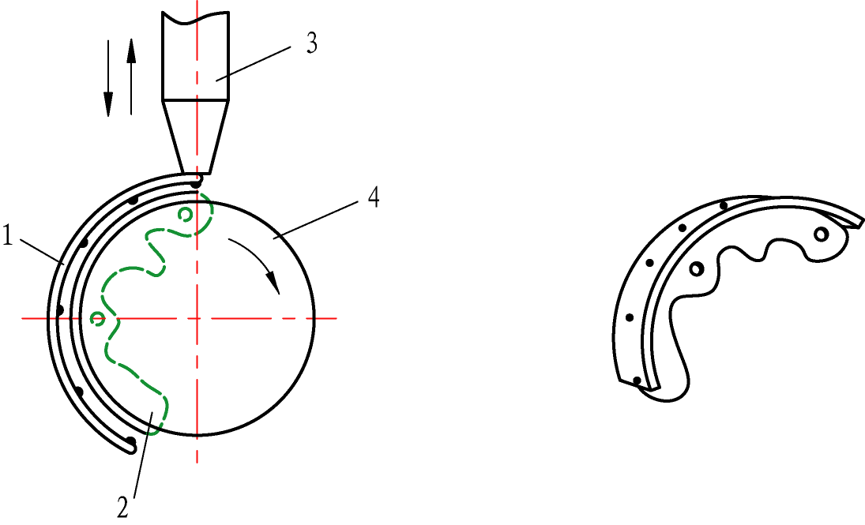
点凸焊 已焊好的制动蹄
1—面板 2—筋板 3—上电极 4—下电极
由于焊接不同凸点时电流均不相同，因此需使用6个规范
① 将“工作/设定”置为设定状态；
② 依次输入6条规范的各参数，规范1至规范5的工作方式设为“1”（连续），规范6的工作方式设为“0”（单次）；
③ 进入二级菜单，选择密码5，将C值设为“6”，然后退出；
④ 将“工作/设定”置为工作状态，将“焊接/调整”置为焊接状态；
⑤ 启动脚踏开关，依次焊接完规范1至规范6后停止。
注：步骤2中，若将规范1至规范6的工作方式均设为“0”（单次），则每焊一个凸点（即每执行一个焊接规范），都需启动一次脚踏开关。
（四） 三脉冲控制器执行单脉冲或双脉冲功能
三脉冲控制器具有“预热”“焊接”“回火”三个电流脉冲，当某个电流脉冲的执行时间为0时，相当于取消了这个电流脉冲。因此，三脉冲控制器可通过设置方便地执行单脉冲或双脉冲功能。如只需用“焊接”一个脉冲，只需将“预热时间”与“回火时间”设为0即可；如需使用用“焊接”和“回火”两个脉冲，只需将“预热时间”设为0即可。由此可以举一反三，用户可根据实际情况灵活运用。
（五） 暂停功能
在连续焊接过程中，启动脚踏开关，控制器立即停止，再次启动脚踏开关，控制器执行下一规范。
（六） 计数功能
控制器有计数功能，当“计数器”指示灯亮时，参数值窗口显示已焊接次数，在计数器状态持续按住“计数器/常规”按钮10S，计数器清零。在调整状态时计数器不计数。
七、故障诊断与提示
在工作过程中，控制器如检测到下列情况，会自动关闭输出并显示：
序号 | 代 号 | 含 义 | 故障显示原因 | 解 决 方 法
1 | E r 01 | 可控硅直通 | 控制器无输出时，检测到可控硅单管或双管导通 | - 检查可控硅是否损坏  - 接线是否正确
2 | E r 02 | 可控硅不导通 | 控制器在输出脉冲时，检测到可控硅单管或双管截止 | - 检查可控硅是否损坏和3、4、5、6端子接线是否正确  - 请将控制器电源7、8接线对换
3 | E r 03 | 过 热 | 外接热保护开关时，开关动作或异常 | 1、热保护器件是否动作（是否真正过热）  2、AA设置是否正确
4 | E r 04 | 过电流 | 焊接电流过大 | - AH设置是否正确（如参数设置过小）
5 | E r 05 | 欠电流 | 焊接电流过小 | - AL设置是否正确（如参数设置过小）  - 工件没有放好或接触不好  - 电流设定值超过变压器最大电流
6 | E r 06 | 接线错误 | 接线错误 | 检查接线是否和接线图相符
7 | E r 07 | 存储器数据出错 | 控制器参数设置不正确 | 检查参数设置
8 | E r 08 | 没有同步信号 | 同步信号丢失 | 检查接线是否和接线图相符
八、注意事项
1、请严格按照接线图接线，接线错误将会烧毁控制器及可控硅。
2、因控制器内有380V高压，在通电使用中绝对不允许打开控制器，以免触电或造成不必要的损失。
3、检查接线时一定要切断电源，决不可带电操作。
4、调整机械动作或焊接时身体各部位要远离电极和有可能造成人身伤害的位置。
5、控制器要远离潮湿、高温区域，以免造成控制器内部故障。
6、请专业人员定期检查各接线端子和插座，发现问题及时解决。

